Міністерство освіти і науки України

Черкаський державний технологічний університет

Кафедра інформаційної безпеки та комп’ютерної інженерії

Звіт

З лабораторної роботи №7

з дисципліни “ Програмування “

Перевірив: Виконав:

к.т.н, доцент студент 1 курсу

Миронець І.В групи КМ-175

Косенко.А.В

_____________

(оцінка)

_________________ _______________

( дата ) ( підпис )

Черкаси 2017

Зміст

Вступ……………………………………………………………………………...3

1.Блок-схеми……………………………………………………………………4-7

* 1. Блок-схема до задачі №1……………………………………………………4
  2. Блок-схема до задачі №2……………………………………………………5
  3. Блок-схема до задачі №3……………………………………………………6
  4. Блок-схема до задачі №4……………………………………………………7

2. Лістинг програми……………………………………………….………….8-12

2.1 Лістинг програми №1………………………………………………………..8

2.2 Лістинг програми №2………………………………………………………..9

2.3 Лістинг програми №3………………………………….……………………10

2.4 Лістинг програми №4……………………………………………………….11

3. Результати виконання програми…………………………………………12-16

3.1 Результати виконання програми №1……………………………………….12

* 1. Результати виконання програми №2……………………………………….13
  2. Результати виконання програми№3………………………………………..14
  3. Результати виконання програми №4……………………………………….15

Висновки…………………………………………………………………………16

Cписок використаних джерел…………………………………………………..17

1.1 Блок-схема до задачі №1

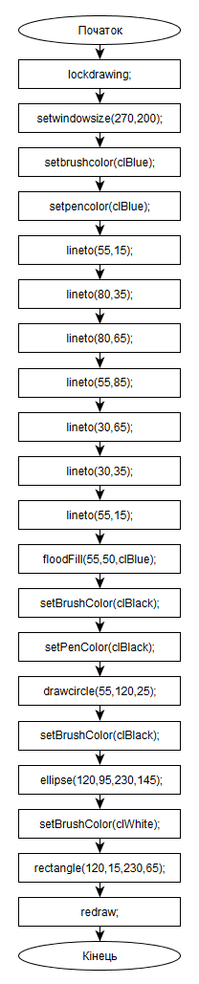

1.1 Блок-схема до задачі №2

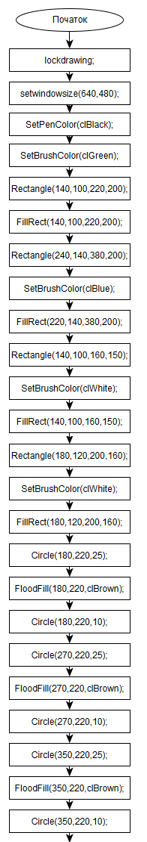

1.3 Блок-схема програми №3

1.3 Блок-схема програми №4

2.1 Лістинг програми №1

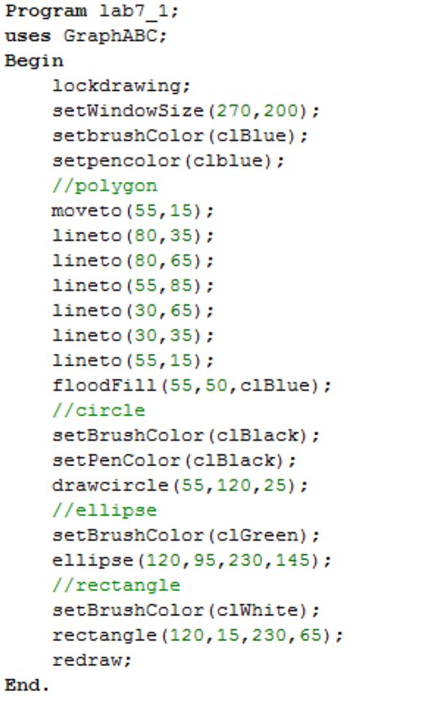

2.2 Лістинг програми №2

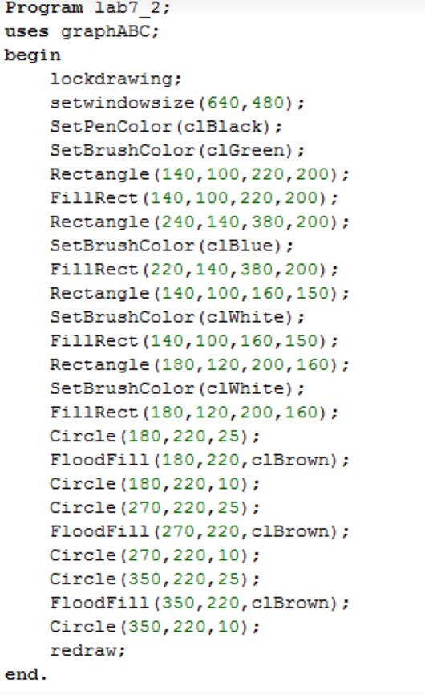

2.3 Лістинг програми №3

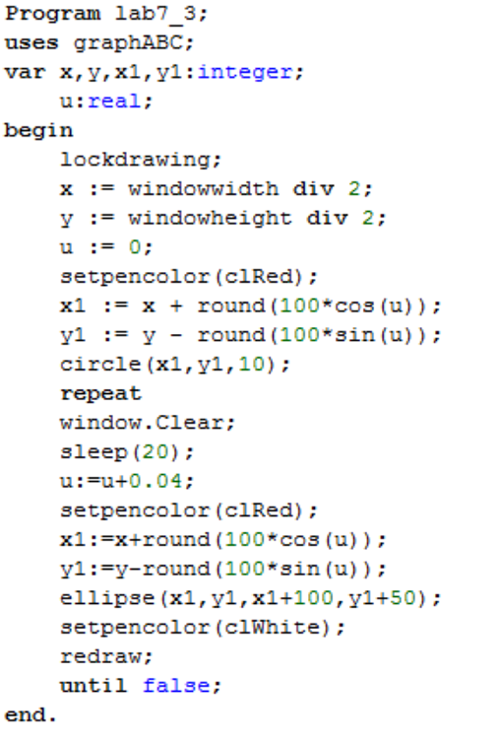

2.3 Лістинг програми №4

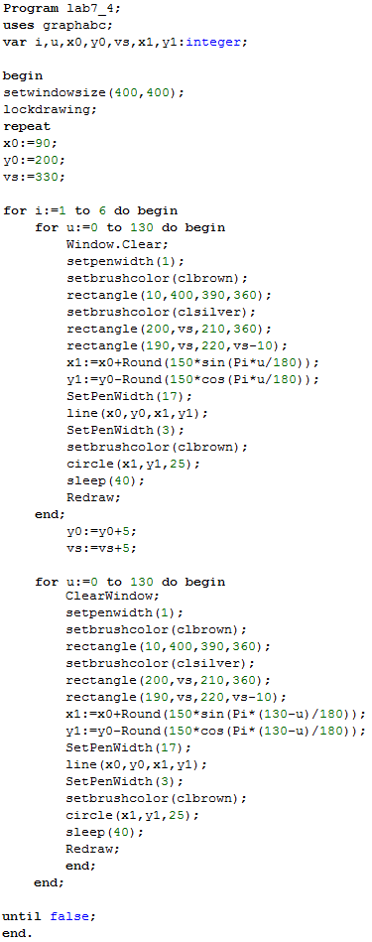

3.1 Результати виконання програми №1

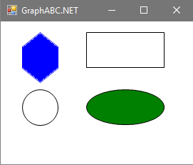

3.2 Результати виконання програми №2

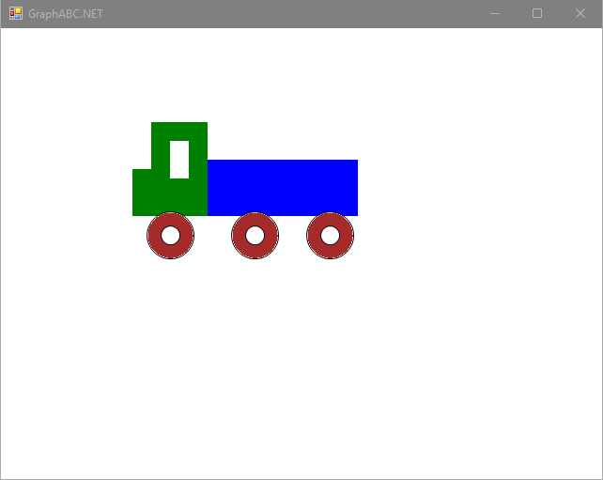

3.3 Результат виконання програми №3

3.4 Результат виконання програми №4

Висновок

Я розглянув можливості створення рухомих графічних об'єктів та простих мультиплікаційних зображень засобами мови Pascal за допомогою цієї лабораторної роботи.

Список використаних джерел

1) Програма для блок-схем – yEd

2) Середовище Pascal – PascalABC.NET